Chapitre 6 : L’énergie chimique
Les voitures électriques et hybrides représentent une part de plus en plus importante dans les ventes de voitures neuves. Ainsi en Europe, en 2023, 15 % des voitures neuves vendues étaient électriques et 26 % étaient des voitures hybrides.
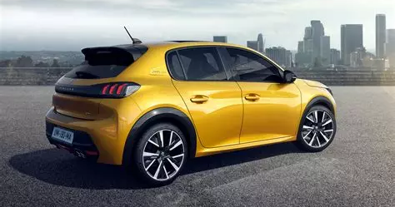La Peugeot 208 existe en version thermique (essence ou diesel), hybride (essence + électrique) et tout électrique
Ces deux types de voiture utilisent des batteries d’accumulateurs comme système de stockage d’énergie.
Comment caractériser une batterie ? Comment fonctionne un accumulateur ?

Principe des piles et accumulateurs
Les piles et accumulateurs sont des générateurs électrochimiques de courant et de tension continus. Leur chaîne de conversion est la suivante :
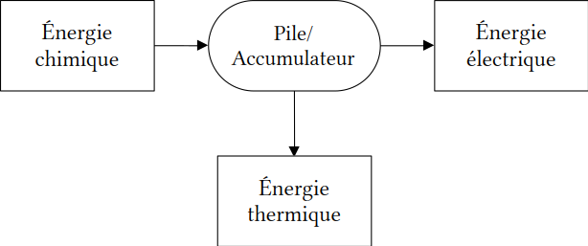
Il faut distinguer :
- une pile qui est non rechargeable
- un accumulateur qui est rechargeable (conversion réversible)
- une batterie qui est un ensemble d’accumulateurs

L’association des accumulateurs dans une batterie permet :
- d’obtenir plus de tension s’ils sont branchés en série
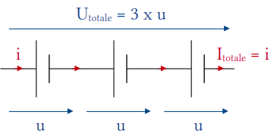
- d’obtenir plus de courant et de capacité électrique s’ils sont associés en dérivation
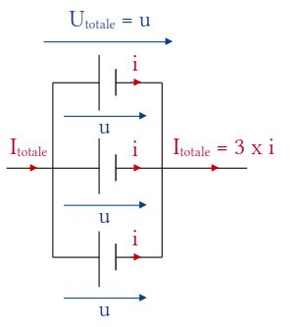

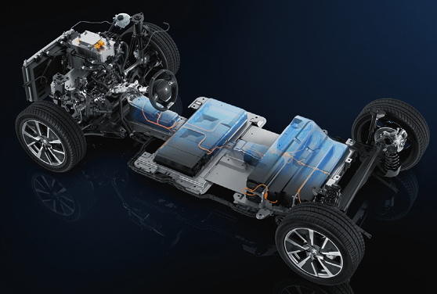
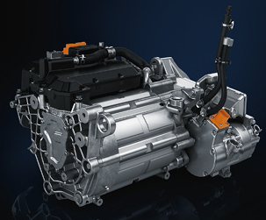
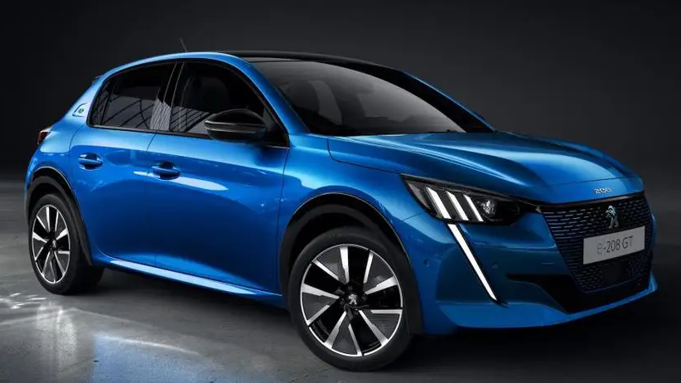
Application 1 : La « e-208 » est une version tout électrique de la Peugeot 208. Elle utilise une batterie composée de 216 cellules Lithium-ion NCM (nickel-cobalt-manganèse) du fabricant chinois CATL.
Chaque cellule délivre une tension nominale de 3,7 V. Les cellules sont assemblées en 18 modules délivrant chacun une tension de 22 V. Les modules sont assemblés pour former la batterie de la voiture qui délivre une tension nominale de 400 V.
- Propose un assemblage mixte des cellules, mêlant branchements en série et en dérivation, pour obtenir un module. Schématise cet assemblage.
- Comment sont assemblés les modules pour former la batterie ?
- Justifie que l’on parle de configuration « 108s2p » pour la batterie de la e-208.

------------------------------------------------------------------------------------------------------------------------------------------------------------------------------------------------------------------------------------------------------------------------------------------------------------------------------------------------------------------------------------------------------------------------------------------------------------------------------------------------------------------------------------------------------------------------------------------------------------------------------------------------------------------------------------------------------------------------------------------------------------------------------------------------------------------------------------------------------------------------------------------------------------------------------------------------------------------------------------------------------------------------------------------------------------------------------------------------------

Caractéristiques physiques des piles et accumulateurs

La charge électrique emmagasinée
La charge électrique emmagasinée Q d’un accumulateur est égale au produit de l’intensité débitée par le temps de fonctionnement :

Avec :
- Q la capacité électrique en C (Coulomb) ou A.h (Ampère-heure)
- I l’intensité de charge ou de décharge en A.
- Δt le temps de charge ou de décharge en s ou en h

Remarque : 1 A.h = 3 600 A.s = 3 600 C
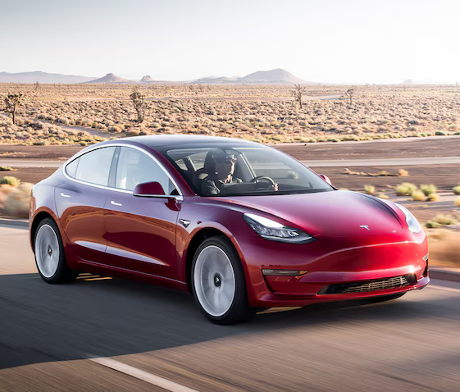
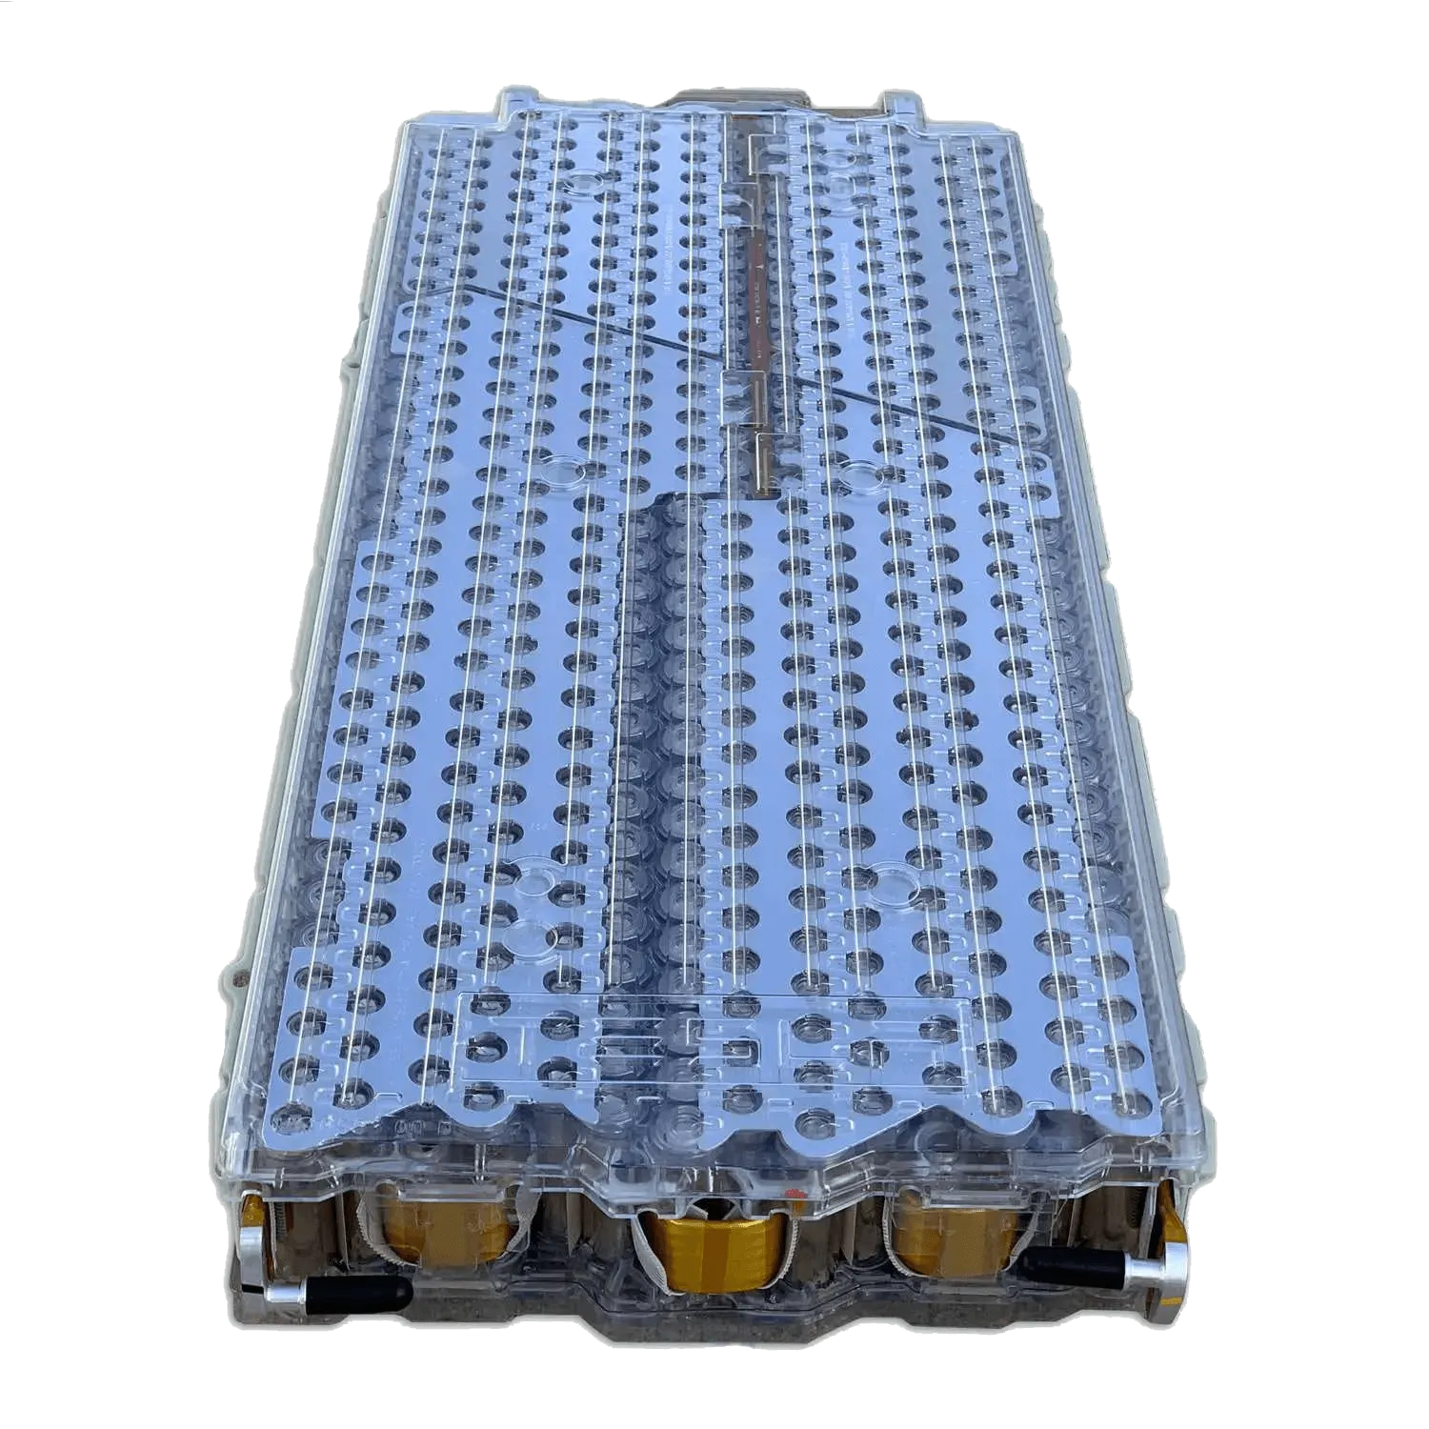
Application 2 : La Tesla Model 3 utilise une batterie composée de cellules Panasonic NCR 21700 en configuration 96s31p. Les caractéristiques de ces cellules sont les suivantes :
Modèle | Panasonic NCR 21700
Technologie | Lithium-ion NCA (Nickel-Cobalt-Aluminium)
Capacité nominale | 4 800 mAh
Tension nominale | 3,7 V
Tension de charge | 4,2 V
Courant de charge maximum | 7,7 A

- Vérifie qu’une charge de 30 minutes permettrait de récupérer 80 % de la charge d’une cellule (donc de la batterie) comme l’annonce Tesla pour la Model 3.
- Calcule la puissance du chargeur nécessaire pour effectuer cette opération.

--------------------------------------------------------------------------------------------------------------------------------------------------------------------------------------------------------------------------------------------------------------------------------------------------------------------------------------------------------------------------------------------------------------------------------------------------------------------------------------------------------------------------------------------------------------------------------------------------------------------------------------------------------------------------------------------------------------------------------------------------------------------------------------------------------------------------------------------------------------------------------------------------------------------------------------------------------------------------------

La tension nominale
La tension nominale U d’un accumulateur est notée U. Elle est égale à la tension (en volts V) entre les deux bornes de l’accumulateur en circuit ouvert (I=0 A).

L’énergie emmagasinée
L’énergie emmagasinée E par un accumulateur est égale au produit de la charge électrique emmagasinée par sa tension nominale.

Avec :
- E l’énergie emmagasinée en J ou W.h (Watt-heure)
- Q la charge électrique emmagasinée en C ou A.h
- U la tension nominale de l’accumulateur en V

Remarque : 1 W.h = 3 600 W.s = 3 600 J

L’énergie volumique E_{V} (respectivement massique E_{m}) d’un accumulateur est l’énergie par unité de volume (respectivement de masse) :
et
Avec :
- E_{V} l’énergie volumique en W.h.L⁻¹ (watt-heure par litre)
- E_{m} l’énergie massique en W.h.kg⁻¹
- E l’énergie emmagasinée dans l’accumulateur (en W.h)
- V le volume de l’accumulateur (en L)
- m la masse de l’accumulateur (en kg)

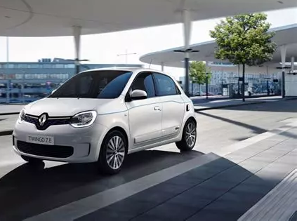
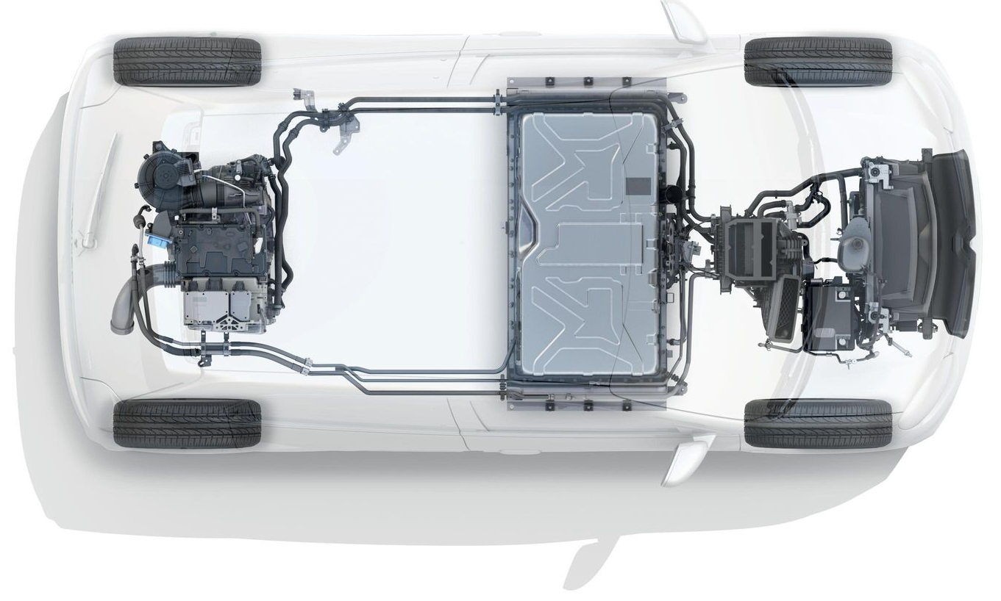
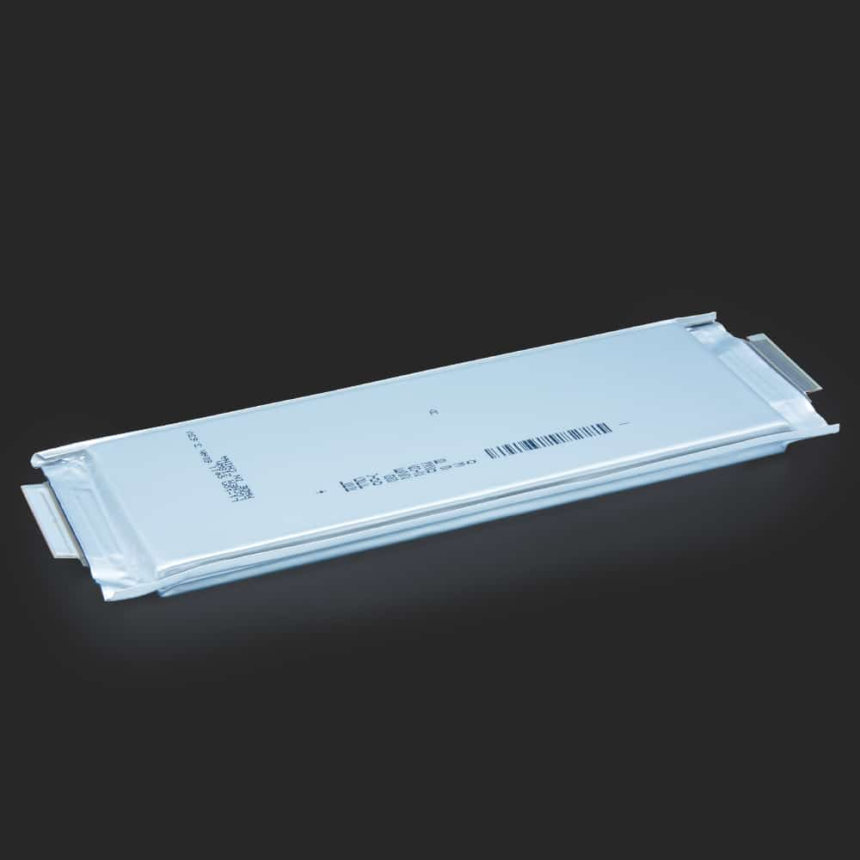
Application 3 : La Renault Twingo n’est plus fabriquée qu’en version « E-Tech » 100 % électrique. Sa batterie est composée de 96 cellules lithium-ion en configuration « 96s1p » de type E63 du fabricant coréen LG-Chem.
Le fabricant donne les caractéristiques suivantes pour une cellule :
Modèle | E63
Technologie | Lithium-ion NCM
Capacité nominale | 63 Ah
Tension nominale | 3.7 V
Masse | 882 g
Dimensions | 14,5 mm x 100 mm x 301 mm
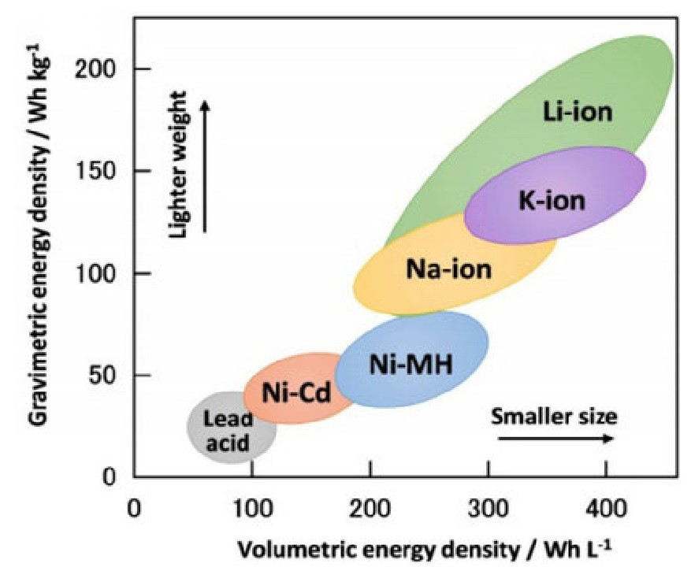
- Calcule l’énergie emmagasinée dans une cellule LG-Chem-E63 et déduis en l’énergie emmagasinée au total dans la batterie de la Twingo E-Tech.
- Calcule l’énergie massique et volumique d’une cellule LG-Chem-E63 et justifie l’hégémonie des batteries lithium-ion par rapport aux autres technologies de batteries à l’aide du graphique ci-contre.
- Pour la Twingo E-Tech Renault annonce une consommation mixte de 190 Wh/km. Peut-on effectuer un trajet Etampes-Chartres (60 km) sans encombre ?

------------------------------------------------------------------------------------------------------------------------------------------------------------------------------------------------------------------------------------------------------------------------------------------------------------------------------------------------------------------------------------------------------------------------------------------------------------------------------------------------------------------------------------------------------------------------------------------------------------------------------------------------------------------------------------------------------------------------------------------------------------------------------------------------------------------------------------------------------------------------------------------------------------------------------------------------------------------------------------------------------------------------------------------------------------------------------------------------------------------------------------------------------------------------------------------------------------------------------------------------------------------------------------------------------------------------------------------------------------------------------------------------------------------------------------------------------------------------

Caractéristiques chimiques des piles et accumulateurs
Un oxydant Ox est une espèce chimique capable de capter un ou plusieurs électrons. Il se transforme alors en son réducteur conjugué Red. Ce processus est appelé réduction, il est modélisé par la demi-équation électronique suivante :

(avec n un nombre entier)
Ce réducteur Red est capable de céder un ou plusieurs électrons pour former l’oxydant Ox. Ce processus est appelé oxydation :

L’oxydant et son réducteur conjugué forment un couple oxydant-réducteur noté Ox/Red.

Remarques :
- Les réactifs (oxydant ou réducteur) apparaissent à gauche des doubles flèches dans les demi-équations.
- Pour équilibrer les demi-équations il est possible de rajouter des molécules d’eau H₂O en milieu aqueux et des ions hydroxyde HO⁻ en milieu basique ou des ions hydrogène H⁺ en milieu acide.

Les piles et accumulateurs sont composés de :
- 2 demi piles décrites par deux couples oxydant/réducteur.
- 2 électrodes conductrices (une anode et une cathode)
- Un électrolyte ou un pont salin reliant les 2 demi-piles
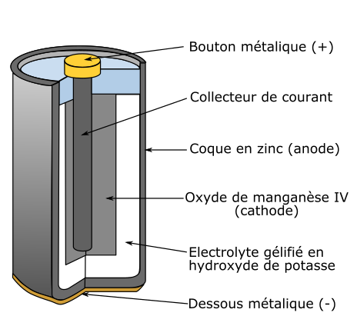 | 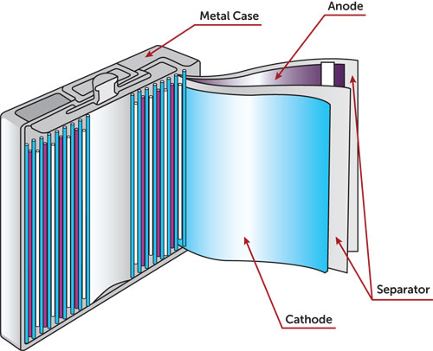
Schéma d’une pile alcaline | Schéma d’un accumulateur

Lorsque l’on branche la pile ou l’accumulateur, des réactions d’oxydo-réduction ont lieu dans les 2 demi-piles. Des électrons sont libérés au niveau de l’anode, ils circulent dans les fils et rejoignent la cathode : un courant électrique est créé.
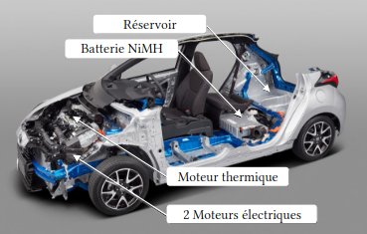
Application 4 : Les batteries d’accumulateurs NiMH (Nickel-Métal hydrure) ont longtemps dominé le marché des voitures hybrides. Ainsi la Toyota Yaris IV en était équipée.
On donne ci-dessous les couples oxydant réducteur en jeux :
- demi-pile A : M/MH (M = métal)
- demi-pile B : NiO(OH)/Ni(OH)₂
Les électrodes plongent dans un électrolyte dit « alcalin » de pH = 13,5.
Lorsque la batterie se décharge les réactifs sont Ni(OH)₂ et M.
- Écris les demi-équations électroniques des deux demi-piles lors de la décharge d’un accumulateur NiMH.

--------------------------------------------------------------------------------------------------------------------------------------------------------------------------------------------------------------------------------------------------------------------------------------------------------------------------------------------------------------------------------------------------------------------------------------------------------------------------------------------------------------------------------------------------------------------------------------------------------------

Considérons un accumulateur faisant intervenir les deux couples oxydant-réducteur :
Ox₁/Red₁ dans la 1ère demi-pile et Ox₂/Red₂ dans la 2ème demi-pile
Dans la 1ʳᵉ demi-pile a lieu un gain d’électrons appelée réduction :

Dans la 2e demi-pile a lieu une perte d’électrons appelée oxydation :

L’électrode où a lieu l’oxydation est appelée anode. Celle où a lieu la réduction est appelée cathode.
L’équation de fonctionnement de l’accumulateur (ou équation bilan) s’écrit :
Ox₁ + n₁ e⁻ ⇄ Red₁
Red₂ ⇄ Ox₂ + n₂ e⁻
-----------------------------
Ox₁ + Red₂ → Red₁ + Ox₂

Remarques :
- Les électrons ne doivent plus apparaître dans l’équation bilan
- Si besoin on peut multiplier la 1ère demi-équation et/ou la 2e demie-équation par un nombre entier pour obtenir le même nombre d’électrons dans les deux demi-équations pour qu’ils se simplifient ensuite.

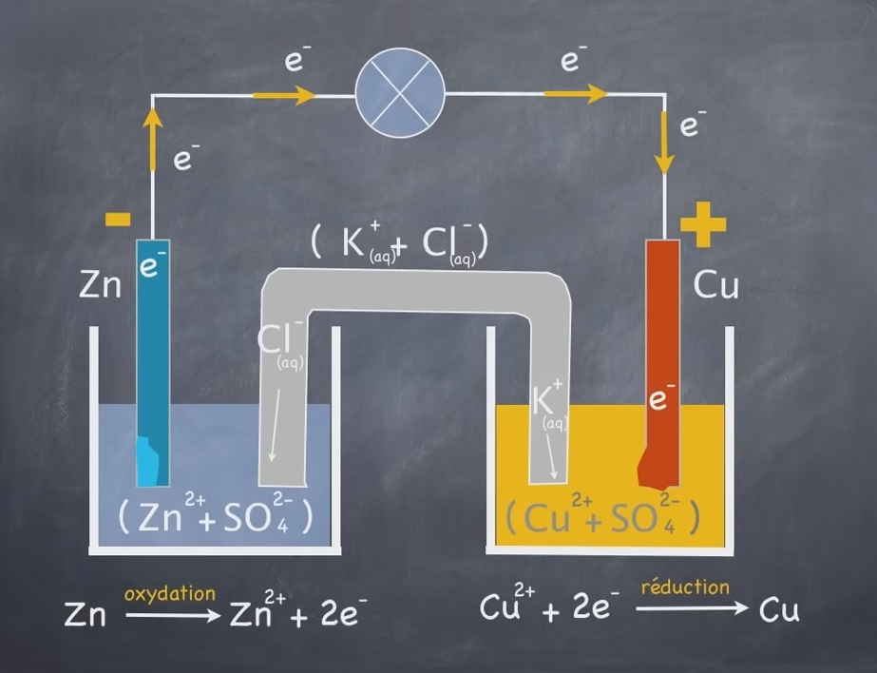
Exemple : la pile Zinc/cuivre
Elle est composée
    - de 2 demi-piles faisant intervenir les espèces chimiques Zn et Zn²⁺ d’un côté et Cu et Cu²⁺ de l’autre
    - de 2 électrodes, l’une en zinc Zn_{(s)} et l’autre en cuivre Cu_{(s)}
    - d’un pont salin imbibé d’une solution de chlorure de potassium K⁺_{(aq)} + Cl⁻_{(aq)}
Son équation de fonctionnement s’écrit : Zn_{(s)} + Cu²⁺_{(aq)} → Zn²⁺_{(aq)} + Cu_{(s)}



★ Vidéo : Les batteries Lithium-ion – Comment ça marche

★ Poster : Les recherches sur la batterie lithium-ion récompensées par le prix Nobel de chimie 2019

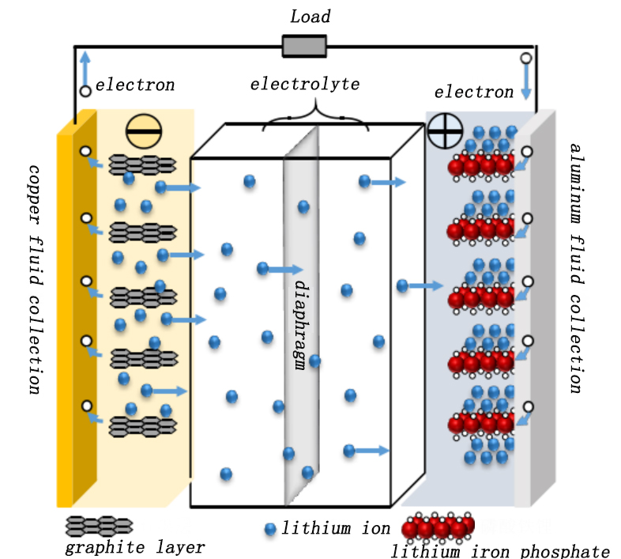
Application 5 : Citroën pour la C3 électrique à fait le choix d’une batterie d’accumulateurs Lithium-ion LFP (Lithium-Fer-Phosphate). Les demi-équations associées aux deux demi-pile lors de la décharge d’un accumulateur LFP sont :
Demi-pile A : LiC_{6(s)} ⇄ 6 C_{(s)} + Li ⁺ + e ⁻
Demi pile B : Li ⁺ + e ⁻ + FePO_{4(s)} ⇄ LiFePO_{4(s)}

- Identifie la demi-pile qui constitue l’anode et celle qui constitue la cathode.
- Identifie la demi-pile qui joue le rôle de pôle positif et celle jouant le rôle de pôle négatif.
- Écris l’équation de fonctionnement d’un accumulateur lors de sa décharge.
----------------------------------------------------------------------------------------------------------------------------------------------------------------------------------------------------------------------------------------------------------------------------------------------------------------------------------------------------------------------------------------------------------------------------------------------------------------------------------------------------------------------------------------------------------------------------------------------------------------------------------------------------------------------------------------------------------------------------------------------------------------------------------------------------------------------------------------------------------

Lien entre capacité et quantités de matières
Lors du fonctionnement d’une pile (ou d’un accumulateur), tout se passe comme si le réducteur d’une demi-pile cédait des électrons à l’oxydant de l’autre demi-pile (via les fils reliant les 2 électrodes). La charge électrique emmagasinées dans la pile est proportionnelle au nombre de moles d’électrons que le réducteur peut céder à l’oxydant :

Avec :
- Q la charge électrique emmagasinées dans la pile (en C)
- n_{e} la quantité de matière d’électrons que peut fournir la pile (en mol)
- F = 96 500 C.mol⁻¹ la constante de Faraday
C’est la charge électrique d’une mole d’électrons elle peut être calculée en multipliant le nombre d’Avogadro N_{A} (nombre d’entités dans une mole) par la charge électrique élémentaire e (opposé de la charge d’un électron)
F= N_{A} x e = 6,62 x10²³ mol⁻¹ x 1,60 × 10⁻¹⁹ C = 96 500 C.mol⁻¹

Rappel de chimie : la masse d’un échantillon d’espèce chimique pure est proportionnelle à la quantité de matière qu’il contient :
Avec :
- m la masse en g
- n la quantité de matière en moles
- M la masse molaire en g/mol (les masse molaires atomiques sont indiquées dans le tableau périodique, les masse molaires moléculaires sont obtenues en additionnant les masses molaires atomiques des atomes composant la molécule).


★ Vidéo : Électrolyseur et pile à combustible, comment ça marche ?

Application 6 : Quelques modèles de voiture à dihydrogène ont vu le jour. Il s’agit en fait de voitures électriques qui utilisent une pile à combustible. Dans celle-ci le dihydrogène H_{2(g)} précédemment stocké sous pression dans des bonbonnes réagit en même temps que le dioxygène O_{2(g)} de l’air. Cette réaction d’oxydoréduction génère de l’électricité (voir schéma ci-dessous).
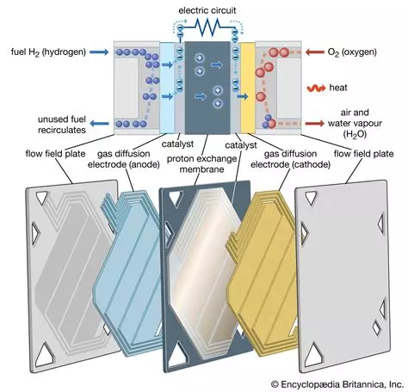 | 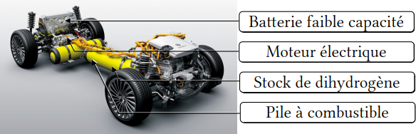
 | 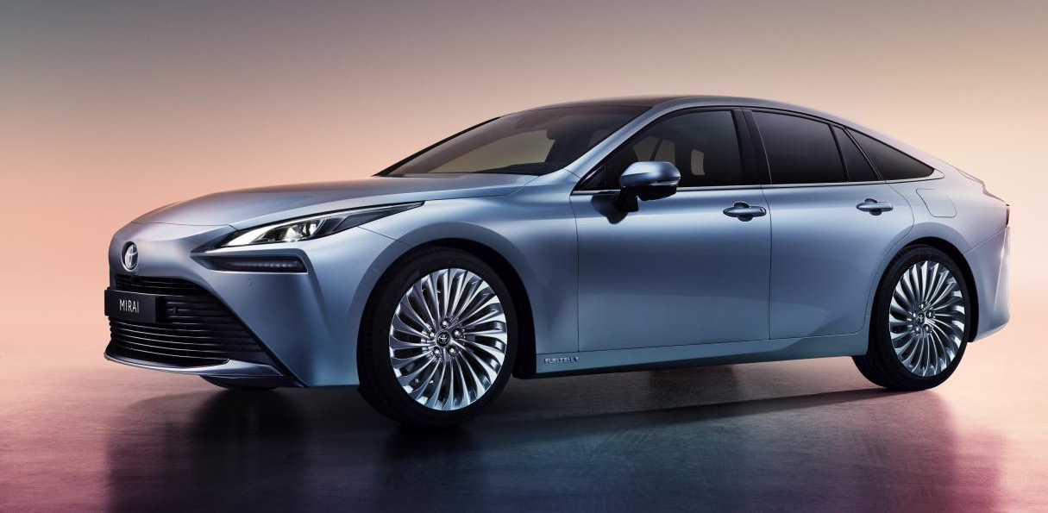
Schéma d’une pile à combustible | La Toyota Mirai, voiture électrique à dihydrogène
Ci-dessous, quelques données constructeur sur la Toyota Mirai 2 :
Pile à | combustible | Technologie | Électrolyte polymère
Pile à | combustible | Nombre de cellules | 330 cellules PEMFC branchées en série
Pile à | combustible | Capacité du réservoir | 5,6 kg de dihydrogène à 700 bar
Pile à | combustible | Tension nominale | ~ 185 V (estimé)
Batterie |  | Technologie | Lithium-ion
 |  | Capacité énergétique | 1,2 kW.h
Données :
  - Couples oxydant-réducteur en jeu : O₂/H₂O et H⁺/H₂
  - Masse molaire du dihydrogène : M(H₂) = 2,0 g/mol
- Écris les demi-équations puis l’équation de fonctionnement de la pile à combustible à dihydrogène. Peut-on dire que la voiture à dihydrogène n’émet pas de gaz à effet de serre ?
- Calcule la quantité de matière de dihydrogène (en moles) contenue dans le réservoir de la Toyota Mirai 2.
- Déduis en la quantité de matière d’électrons disponible puis la quantité de charge électrique Q correspondante suite à la réduction de l’intégralité du dihydrogène.
- Déduis en la quantité de charge électrique Q_{PAC} que peut délivrer la pile à combustible sachant que Q_{PAC} = Q / (nombre de cellules)
- Calcule puis compare l’énergie maximale délivrée par la pile à combustible et celle stockée dans la batterie.

------------------------------------------------------------------------------------------------------------------------------------------------------------------------------------------------------------------------------------------------------------------------------------------------------------------------------------------------------------------------------------------------------------------------------------------------------------------------------------------------------------------------------------------------------------------------------------------------------------------------------------------------------------------------------------------------------------------------------------------------------------------------------------------------------------------------------------------------------------------------------------------------------------------------------------------------------------------------------------------------------------------------------------------------------------------------------------------------------------------------------------------------------------------------------------------------------------------------------------------------------------------------------------------------------------------------------------------------------------------------------------------------------------------------------------------------------------------------------------------------------------------------------------------------------------------------------------------------------------------------------------------------------------------------------------------------------------------------------------------------------------------------------------------------------------------------------------------------------------------------------------------------------------------------------------------------------------------------------------------------------------------------------------------------------------------------------------------------------------------------------------------------------------------------------------------------------------------------------------------------------------------------------------------------------------------------------------------------------------------------------------------------------------------------------------------------------------------------------------------------------------------------------------------------------------------------------
Notes de cours et exercices

----------------------------------------------------------------------------------------------------------------------------------------------------------------------------------------------------------------------------------------------------------------------------------------------------------------------------------------------------------------------------------------------------------------------------------------------------------------------------------------------------------------------------------------------------------------------------------------------------------------------------------------------------------------------------------------------------------------------------------------------------------------------------------------------------------------------------------------------------------------------------------------------------------------------------------------------------------------------------------------------------------------------------------------------------------------------------------------------------------------------------------------------------------------------------------------------------------------------------------------------------------------------------------------------------------------------------------------------------------------------------------------------------------------------------------------------------------------------------------------------------------------------------------------------------------------------------------------------------------------------------------------------------------------------------------------------------------------------------------------------------------------------------------------------------------------------------------------------------------------------------------------------------------------------------------------------------------------------------------------------------------------------------------------------------------------------------------------------------------------------------------------------------------------------------------------------------------------------------------------------------------------------------------------------------------------------------------------------------------------------------------------------------------------------------------------------------------------------------------------------------------------------------------------------------------------------------------------------------------------------------------------------------------------------------------------------------------------------------------------------------------------------------------------------------------------------------------------------------------------------------------------------------------------------------------------------------------------------------------------------------------------------------------------------------------------------------------------------------------------------------------------------------------------------------------------------------------------------------------------------------------------------------------------------------------------------------------------------------------------------------------------------------------------------------------------------------------------------------------------------------------------------------------------------------------------------------------------------------------------------------------------------------------------------------------------------------------------------------------------------------------------------------------------------------------------------------------------------------------------------------------------------------------------------------------------------------------------------------------------------------------------------------------------------------------------------------------------------------------------------------------------------------------------------------------------------------------------------------------------------------------------------------------------------------------------------------------------------------------------------------------------------------------------------------------------------------------------------------------------------------------------------------------------------------------------------------------------------------------------------------------------------------------------------------------------------------------------------------------------------------------------------------------------------------------------------------------------------------------------------------------------------------------------------------------------------------------------------------------------------------------------------------------------------------------------------------------------------------------------------------------------------------------------------------------------------------------------------------------------------------------------------------------------------------------------------------------------------------------------------------------------------------------------------------------------------------------------------------------------------------------------------------------------------------------------------------------------------------------------------------------------------------------------------------------------------------------------------------------------------------------------------------------------------------------------------------------------------------------------------------------------------------------------------------------------------------------------------------------------------------------------------------------------------------------------------------------------------------------------------------------------------------------------------------------------------------------------------------------------------------------------------------------------------------------------------------------------------------------------------------------------------------------------------------------------------------------------------------------------------------------------------------------------------------------------------------------------------------------------------------------------------------------------------------------------------------------------------------------------------------------------------------------------------------------------------------------------------------------------------------------------------------------------------------------------------------------------------------------------------------------------------------------------------------------------------------------------------------------------------------------------------------------------------------------------------------------------------------------------------------------------------------------------------------------------------------------------------------------------------------------------------------------------------------------------------------------------------------------------------------------------------------------------------------------------------------------------------------------------------------------------------------------------------------------------------------------------------------------------------------------------------------------------------------------------------------------------------------------------------------------------------------------------------------------------------------------------------------------------------------------------------------------------------------------------------------------------------------------------------------------------------------------------------------------------------------------------------------------------------------------------------------------------------------------------------------------------------------------------------------------------------------------------------------------------------------------------------------------------------------------------------------------------------------------------------------------------------------------------------------------------------------------------------------------------------------------------------------------------------------------------------------------------------------------------------------------------------------------------------------------------------------------------------------------------------------------------------------------------------------------------------------------------------------------------------------------------------------------------------------------------------------------------------------------------------------------------------------------------------------------------------------------------------------------------------------------------------------------------------------------------------------------------------------------------------------------------------------------------------------------------------------------------------------------------------------------------------------------------------------------------------------------------------------------------------------------

